**

|  |  |
| --- | --- |
|  | **9η Αποστολή**  Αρχές Ηλεκτρολογίας και Ηλεκτρονικής |

Ονόματα…………………………………………………………… , …….……………………………………………………..

**Αντίσταση – Nόμος του Ohm**

Ακολουθήστε τα παρακάτω βήματα

1. Μετρήστε την αντιστάση με το πολύμετρο ( επιλέξτε την περιοχή μέτρησης ohm – Ω )
   * Για να μετρήσετε την αντίσταση συνδέστε παράλληλα το πολύμετρο όπως φαίνεται στο παρακάτω σχήμα .

Σύμβολο ωμομέτρου

Σύμβολο αντίστασης





Γράψτε την τιμή της αντιστάσης που μετρήσατε.

Προσοχή **σε Ω** και όχι ΚΩ .

R = …………….

Αν μετρήσετε σε ΚΩ τότε πολλαπλασιάστε επί 1000 για να γίνει Ω

Π.χ.

0,45ΚΩ = 0,45=450Ω

* **Η τιμή της αντίστασης που μετρήσατε με το πολύμετρο ονομάζεται «πραγματική»**

1. Συνδέστε την αντίσταση R στην πινακίδα σας και μετρήστε την τάση στα άκρα της με το πολύμετρο (που πρώτα θα έχετε κάνει Βολτόμετρο V DC --)



Γράψτε την τιμή της τάσης που μετρήσατε.

VR = …………….

1. Συνδέστε το πολύμετρο (που θα έχετε μετεατρέψει σε αμπερόμετρο Α DC --)   
   (αφού πρώτα «κόψετε» το κύκλωμα όπως έχουμε μάθει) και μετρήστε το ρεύμα που περνάει από την αντίσταση



Γράψτε την τιμή του ρεύματος που μετρήσατε.

ΙR = …………….

1. Υπολογίστε την αντίσταση χρησιμοποιώντας τον νόμο του Οhm με τις τιμές που μετρήσατε .

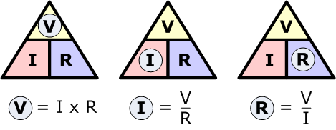

R = …………….

**Η τιμή που υπολογίσατε ονομάζεται «θεωρητική»**